TRAVAILLER LES INFERENCES
Avec le texte Soupçons de B. Friot
Lecture pas à pas et typologie de questions

SEANCE

Objectif : faire comprendre aux élèves qu’il existe plusieurs typologies de questions (illustrations tirées de la méthode Je lis – je comprends)

Travail préliminaire : proposer une Lecture Pas à Pas du texte
Rappel sur la méthodologie Lecture Pas à Pas (http://centre-alain-savary.ens-lyon.fr/CAS/LECTURE-ECRITURE/pp-comprehension/scenarios-de-formation/copy2_of_letude-de-la-langue-au-service-de-la-comprehension-scenario-de-formation )

Principes | Rôle du professeur | Rôle de l’élève
- Lecture et arrêts.  - Questions inférentielles.  - Questions de justification.  - Traitement des hypothèses. | - lit et s’arrête pour poser une question inférentielle,  - recueille les hypothèses et fait justifier certaines propositions : « Qu’est-ce qui te permet de … »,  - discute les hypothèses irrecevables mais ne valide pas, c’est la suite de la lecture qui valide,  - incite à expliquer les procédures mises en œuvre. | - fait des liens et des inférences pour répondre à la question,  - émet des hypothèses,  - justifie ses hypothèses,  - contrôle la cohérence de sa représentation mentale,  - explicite ses procédures de compréhension.

Matériel :
Fiche de travail (cf. document spécifique) : le texte pour les élèves / le texte pour l’enseignant.e / la fiche de travail pour les élèves / la correction.
Affichage d’institutionnalisation (cf. document spécifique)

Déroulé :

- Présenter le texte que nous allons lire (tiré du recueil Histoires pressées), pour ensuite réfléchir aux différents types de questions qui peuvent exister sur un texte.

- Première phase : Lire le texte Soupçon, avec la méthode Lecture Pas à Pas.
Dans le document de travail, les différents arrêts et les questions sont mentionnées.
Rôle du professeur :
A chaque arrêt, poser la question et laisser les élèves répondre. Leur demander de justifier leurs hypothèses.
Ne pas valider les propositions des élèves. C’est la lecture du texte qui le fera. On peut par contre réfuter les propositions incohérentes par rapport au texte.
Rôle des élèves :
Répondre aux questions en formulant des hypothèses, justifier par des éléments du texte ou des connaissances personnelles.

- Proposer une première institutionnalisation (ou rappel) : pour bien comprendre un texte, il faut savoir :
  - Se poser des questions, pour essayer d’anticiper, de deviner ce qui va se passer ou mieux comprendre ce qui nous est dit. faire des hypothèses
  - Lire le texte pour vérifier que nos hypothèses étaient bonnes Vérifier
  - Parfois modifier ce qu’on pensait ou ce qu’on croyait avoir compris. Réviser, modifier sa représentation mentale.

- Deuxième phase : Répondre à des questions pour analyser leur typologie
Distribuer aux élèves le texte et le questionnaire. Leur demander de relire le texte et de répondre aux questions. Leur montrer aussi le cadre qui se trouve sous la question, pour nous permettre de bien réfléchir à la manière dont on a procédé pour répondre.

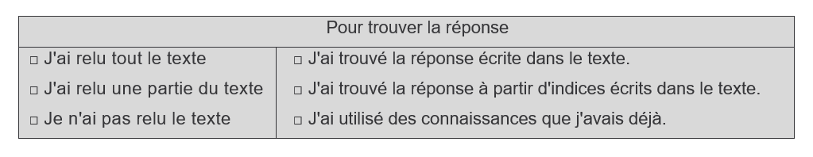

- Correction du travail : demander aux élèves quelles sont leur réponse et où / comment ils ont trouvé les informations. Mettre en évidence qu’on a utilisé trois sortes de stratégies pour répondre :
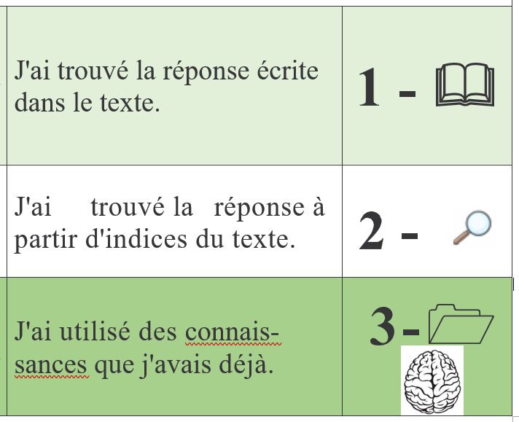

- Institutionnalisation : pour répondre aux questions plusieurs méthodes seront possibles :
- Chercher dans le texte (une partie du texte – comme pour le poisson rouge)
- Chercher à plusieurs endroits du texte et mettre les éléments en lien (comme pour Le monstre)
- Utiliser nos connaissances personnelles (comme pour Bêtement)

Donc si on résume ce qu’on a appris aujourd’hui :
- Quand on lit le texte, on se pose des questions, on fait des hypothèses et on contrôle
- Quand on répond aux questions : on cherche à un endroit du texte / on relie plusieurs informations / on utilise nos connaissances.

PROLONGEMENTS

- Utiliser les vidéos Prédire et Faire des inférences du site ADEL en classe pour faire des rappels de ce qu’on a vu et illustrer les propos.
- Travailler en activités modulaires guidées, à la résolution d’inférences thématiques ou non (par indices / par connaissances culturelles) puis en autonomie, en réinvestissement quand le principe est compris.
- Lire d’autres textes courts pour reprendre la pratique Lecture Pas à Pas – questions.
- Utiliser ces questionnements dans des textes plus longs.

